Handreichung für Lehrende: Uneindeutige Bilder
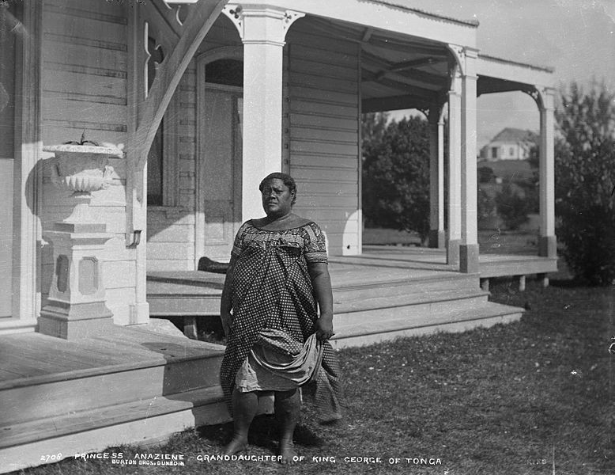

Titel | Prinzessin Anaziene vor Veranda
Herkunft | Das Bild wurde am 29. Juli 1884 von der Burton Brothers Company aufgenommen  Verfügbar über Wikipedia Commons
 | Burton Brothers (Fotografen): waren Inhaber eines der größten Fotografie-Unternehmen im 19. Jahrhundert in Neuseeland. Alfred Burton bereiste um 1900 viele Länder und fotografierte Menschen, Kulturen und Landschaften.
Entstehungsort | Das Bild ist in Neiafu am royalen Palast von Tonga entstanden
Art des Bildes | Portraitbild, 778x600 (Pixel)

Historische Einordnung
Hintergrundwissen zu Tonga
Tonga ist ein Inselstaat im Südpazifik, der zu Polynesien gehört. Der Archipel umfasst 176 Inseln, von denen 36 bewohnt sind. Tonga ist der einzige Staat in Ozeanien, der nie von Europäern besiedelt wurde. Allerdings war Tonga ab 1900 durch einen Freundschaftsvertrag britisches Protektorat, stand demnach indirekt unter britischer Herrschaft. Eine formale Kolonialverwaltung entwickelten die Briten nicht, vielmehr wurde König George I getauft und durfte seinen Titel behalten. Tonga wurde eine konstitutionelle Monarchie in britischer Abhängigkeit. Im Jahre 1970 erhielt Tonga seine Unabhängigkeit von England.
Hintergrundwissen zum Bild
Das Bild ist Teil einer Serie, die 1884 am Palast von Tonga entstanden ist. Ein weiteres Bild der Serie ist das des Großvaters, König Georg I (siehe unten). Im Internet ist zu der Serie ein Verweis, dass diese Portraitfotos halbformal gemacht wurden. Es müssten noch weitere Bilder zu der Prinzessin Salote Mafileo, der Tochter des Königs und dem Gouverneur Jiagi Fatafehi existieren, welche aber nicht recherchiert werden konnten. Die Serie hat den Namen: „The Camera in the Coral Islands“.
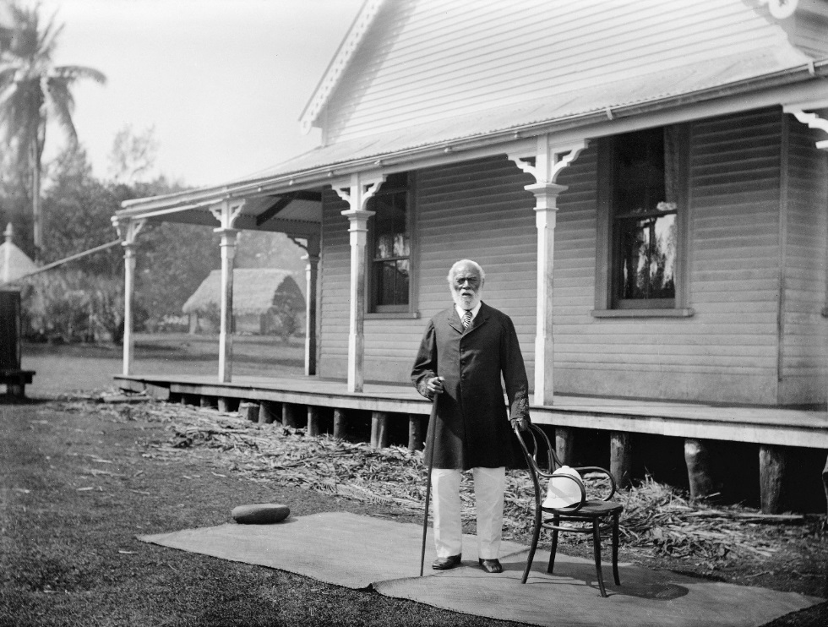

King George Topou I von Tonga: Vor dem Palast in Neiafu 1884

Bildbeschreibung
Im Zentrum des Bildes ist eine barfüßige Frau, die mit der linken Hand ihr Kleid rafft und sehr ernst in die Kamera blickt. Sie steht vor einem Haus in kolonialem Stil mit einer umlaufenden Veranda mit dekorativen Schnitzarbeiten. Das Porträtfoto zeigt in schwarz-weiß die schräg zum Terrassenaufgang stehende Frau.
Interpretation
Was die Betrachter des Bildes ohne die Legende kaum erahnen können, ist, dass die portraitierte Frau Prinzessin Anaziene von Tonga ist, die Enkelin des regierenden Monarchen.
Das Bild ist ein exzellentes Beispiel für die Uneindeutigkeit von Bildern im Kolonialismus, da man dieses Bild aus verschiedenen Gesichtspunkten interpretieren kann. Schneidet man die Unterschrift ab, könnte man eine Sklavin oder Haushälterin, vor dem Haus ihres Kolonialherren, sehen. Diese Vermutung wird durch ihren Gesichtsausdruck unterstrichen, der sehr ernst und verkniffen wirkt. Man könnte vermuten, dass dieses Bild unter Zwang entstanden ist. Hinzu kommt, dass die Kleidung für unsere Verhältnisse keineswegs nach royaler Kleidung aussieht, sondern eher nach der einer „normalen“ Haushälterin.
Betrachtet man aber das gesamte Bild mit der Bildunterschrift, sowie den dazugehörigen Informationen, erhält man einen völlig neuen Blick auf das Bild. Das Bild zeigt aus dieser Perspektive eine Prinzessin, die stolz vor ihrem Palast steht. Das Bild ist somit keinesfalls unter Zwang entstanden, da Tonga nie eine Kolonie war. Man muss von der europäischen Vorstellung eines Palastes abrücken, um die zeitlose Eleganz des Palastes zu erkennen.
Didaktische Überlegung
Die verfügbaren Arbeitsblätter eignen sich für eine Verwendung im Unterricht der Klassenstufen 9 und 10. Zu diesem Bild existieren Arbeitsblätter, die nach Schwierigkeit und Leistungsvermögen der Schüler_innen gestaffelt sind. Die Aufgaben für das basale Niveau führen die Lernenden bei der Bilderschließung mit wesentlich detaillierteren Fragen und bereiten dann erst eine Interpretation vor, während die Aufgaben für das mittlere und das elaborierte Niveau weniger eng gestellt sind und mehr Raum für eigene Entdeckungen, Hypothesen und eigenständige Interpretationen bieten. Auf dem Arbeitsblatt sollte das Bild ohne Bildaufschrift gezeigt werden, da dadurch seine Uneindeutigkeit besser zu Tage tritt. Die Lehrkraft sollte das Bild zusätzlich auf Folie haben und dort zu Beginn auch die Bildaufschrift verdecken und später dann aufdecken.
Dieses Bild eignet sich besonders zum Schulen der Interpretationskompetenz und der geschichtskulturellen Kompetenz.
Unterrichtsmethodische Überlegungen
Bevor dieses Bild im Unterricht eingesetzt werden kann, sollte ein grundsätzliches Vorwissen zum Kolonialismus vorhanden sein. Zudem sollte sich vorab mit dem kritischen Umgang von Bildquellen auseinandergesetzt werden. Das Bild eignet sich somit nicht für den Einstieg in die Thematik Kolonialismus.

Lernziele
SuS erkennen die Bildgattung und können sie historisch einordnen.
SuS verstehen, dass man Bilder multiperspektivisch betrachten kann.
SuS bewerten die Uneindeutigkeit im Bild und interpretieren das Bild.

URL: https://commons.wikimedia.org/wiki/File:Semi-formal_outdoor_portrait_of_King_George_of_Tonga,_86_years_old,_in_front_of_the_palace_at_Neiafu_(cleaned).jpg?uselang=de [zuletzt aufgerufen am 11.09.2018].

